SARGBYGGE VID HEMMAMATCHER I SKOGSÄNGSHALLEN
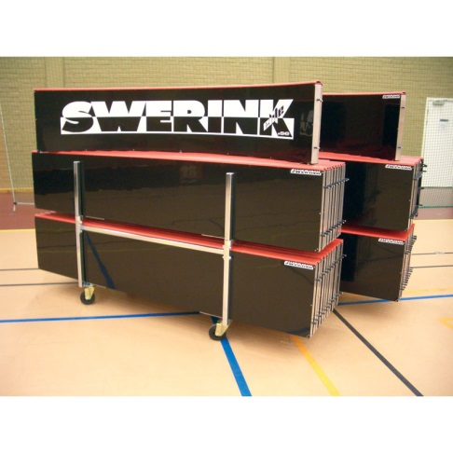
Nordomatic
Byggbiten
AB Styrhytten
VVS Söderort
Troja/CC Rental
Nordomatic
Byggbiten
AB Styrhytten
2019-10-03
Nedanstående gäller för sargbygge var respektive Sponsorsargsdel skall placeras, avser alla matcher
Sekretariat/Speakerbås

HEMMALAG per 1
BORTALAG per 1

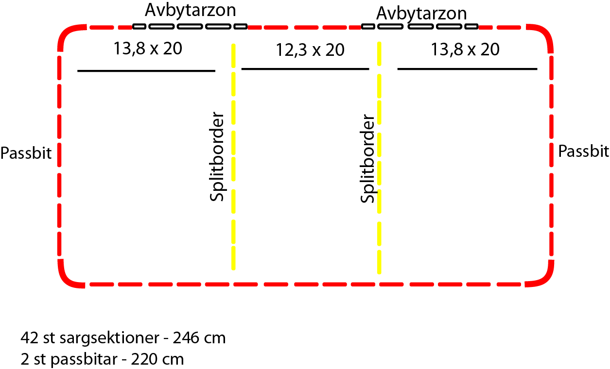
Troja/Troja
Innebandykungen
Svenska Kyrkan
Unihoc
Sponsorgruppen: Hugo Spliehs
0760-166634

